- 某电力系统的部分结线如图所示。各线路的额定电压等级已示于图中。
试求：1）发电机G-1，G-2，G-3的额定电压。
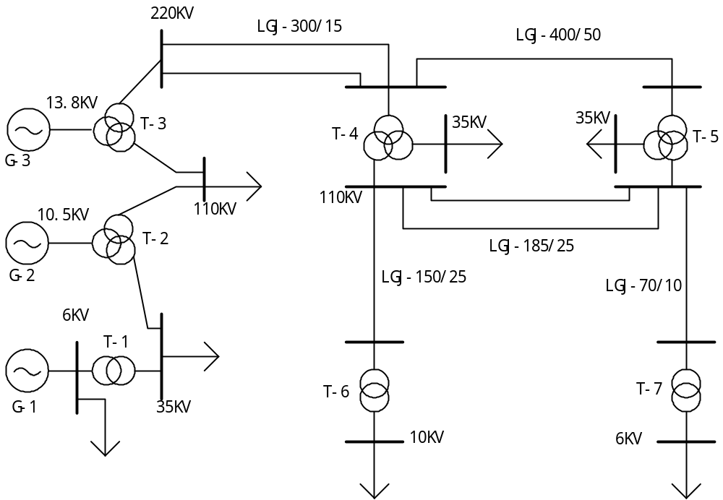
2）变压器T-1到T-7的各绕组的额定电压。

- 某系统的日负荷曲线如下所示，求此系统的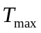、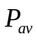及全系统一年内的电能消耗。
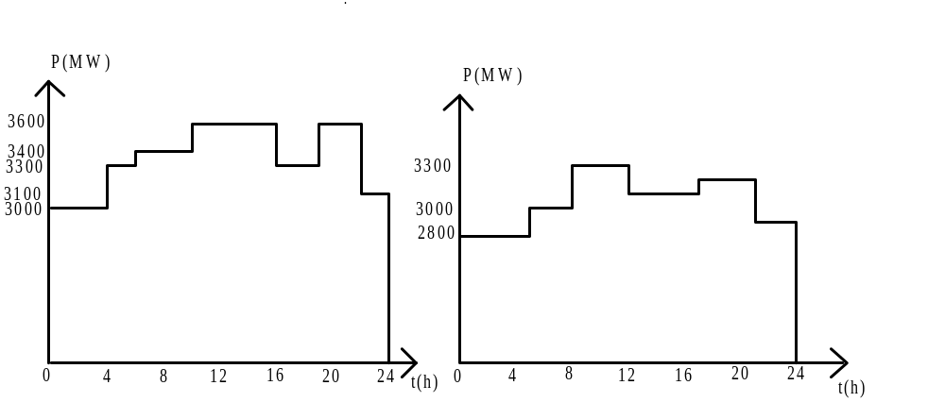
（夏天152天日负荷曲线） （冬季213天负荷曲线）

- 某电力系统的部分结线如图所示。各线路的额定电压等级已示于图中。
试求：1）发电机G-1，G-2，G-3的额定电压。
2）变压器T-1到T-5的各绕组的额定电压。
3)变压器T-1运行于＋2.5%分接头，求T-1的变比。

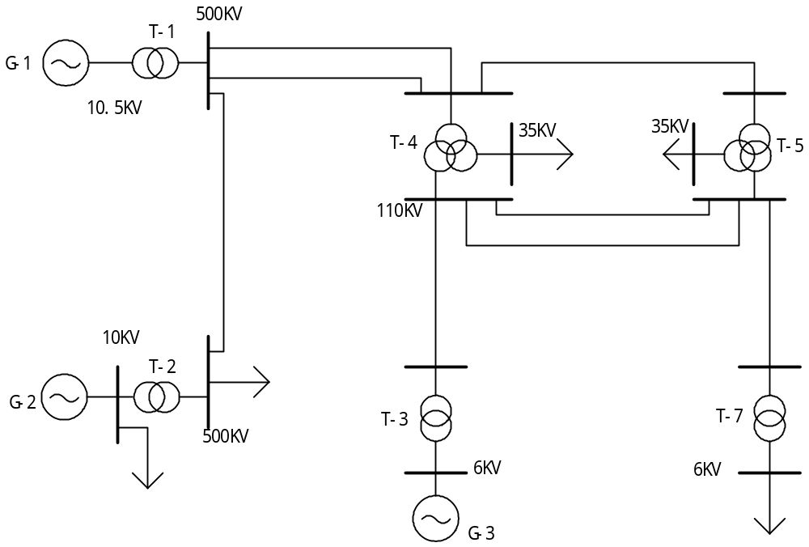

- 部分电力网络的结线如图所示，导线呈正三角形方式排列，导线之间距离为2米。110kV输电线路以双回线路送电。降压变电所装有二台相同的三相双线圈变压器。
1）计算导线温度为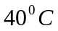时线路每公里参数。
2）计算变压器参数。
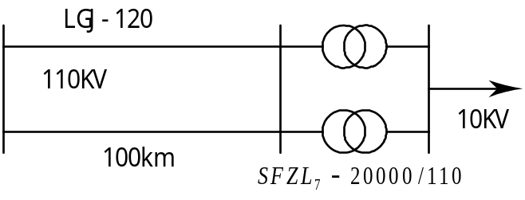
3）计算并列运行时，电力网络的等值参数，并将参数注在等值电 路上。

- 有一条10kV配电线路，每相参数分别为：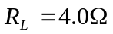、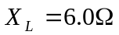，受端负荷为1000kVA，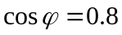（滞后），受端电压为10kV。
- 计算线路中点电压；
- 在线路中点接入一阻抗为（100＋j200）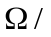每相的负荷，并维持中点电压为a）的计算值，求送端电压。此时受端电压又为多少？
- 某500kV架空线路。长342.6km，使用LGJ-400/50四分裂导线。在正式投运之前，进行了实际测量，提供实测数据如下：
表一：阻抗实测数据
数量名称：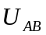 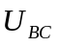 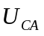 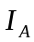 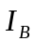 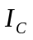 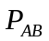 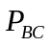
数值： 147.6V 148V 148V 0.825A 0.825A 0.875A –48W 71.5W
表二：导纳实测数据
数量名称： 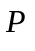_{总}
数值： 154.2V 155.3V 153.5V 0.14A 0.14A 0.14A 2.33W
- 试以上述实测数据计算该线路正序阻抗，导纳，电容，充电功率并作等值电路；
- 按线路结构参数计算该线路阻抗，导纳，电容，不考虑分布特性；
- 近似考虑分布特性，计算该线路阻抗，导纳，电容；
- 精确考虑分布特性，计算该线路阻抗，导纳，电容；
- 对上述计算结果进行分析。
- 三绕组变压器型号为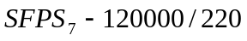，容量比为100/100/100
- 作变压器等值电路图，并将参数（归算至高压侧）注在图上。
- 计算额定电压下变压器的空载损耗。（有功和无功）
- 设变压器低压绕组开路，高压及中压绕组承担额定负荷，计算变压器的有功功率损耗和无功功率损耗。
- 有一110KV母线，接有一负荷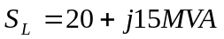。试以：
- 阻抗表示这负荷，并作等值电路。
- 导纳表示这负荷，并作等值电路。
- 一条220kV、250km单回架空输电线，用LGJQ-400型导线架设。其参数为：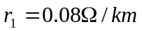，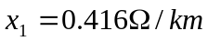，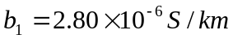，试用集中参数的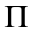型等值电路进行下列计算。当输送功率为150MW、功率因数为0.8、受端电压为210kV时，送端电压和功率为多少？如果功率因数为1.0，其余条件一样，那么送端电压和功率又为多少？
- 某变电所，以三台单相双绕组变压器按星形连结，组成三相变压器组。每台变压器容量为3500KVA。电压为20.2/6.6KV，空载、短路试验数据如下：
试验数据 第一台 第二台 第三台
短路损耗（KW） 27.6 28.9 29.40
短路电压(U_{k}%) 6.42 6.54 6.55
空载损耗(KW) 11.05 8.40 10.60
空载电流(I₀%) 2.00 1.42 1.84
试作这变压器的等值电路，并将参数（归算至高压侧）注在图上。
- 一台三相三绕组自耦变压器型号为OSFSL－90000/220。额定电压为220/121/38.5KV,容量比为100/100/50，空载试验及短路试验数据如下：（所有数据均未归算）
;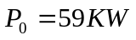;
;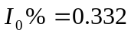.
试作这变压器的等值电路，并将参数（归算至高压侧）注在图上。
- 试作下图所示电力系统的阻抗图，并将参数注在图上（不计线路和变压器的电阻和导纳）。
- 计算时取6KV电压为基本级。
- 计算时取10KV电压为基本级。
- 计算时取110KV电压为基本级。

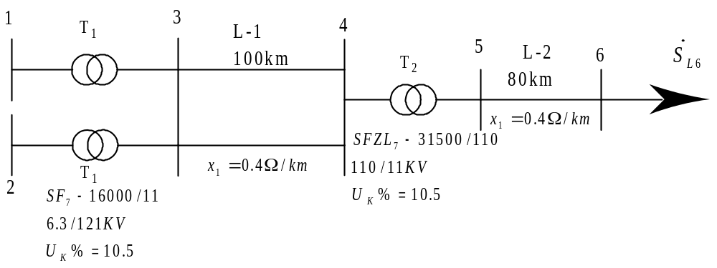

- 对上题所示电力系统，试作以标幺值表示的阻抗图。并将参数注在图上。
- 取基准功率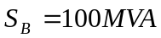；110KV级的基准电压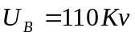作精确计算；
- 取基准功率；基准电压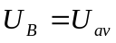作近似计算；
- 取基准功率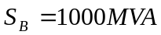；基准电压作近似计算；
- 对结果分析比较。
- 试作出下图所示简单网络的等值电路，并计算相应的参数（以标幺值表示）。取基准功率；35KV级的基准电压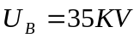。已知：线路L₁:LGJ-70，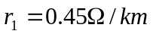，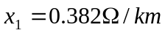，
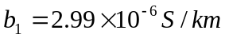，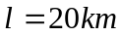
线路L₃(电缆线路):ZQ-35，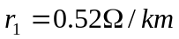，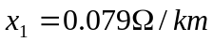，
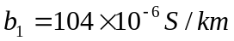，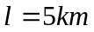
变压器T₁:SFL₁-10000，变比35/6.6kV，P_{k}=70kW,P₀=12kW,U_{k}%=7.5,I₀%=1.5
变压器T₂：同变压器T₁
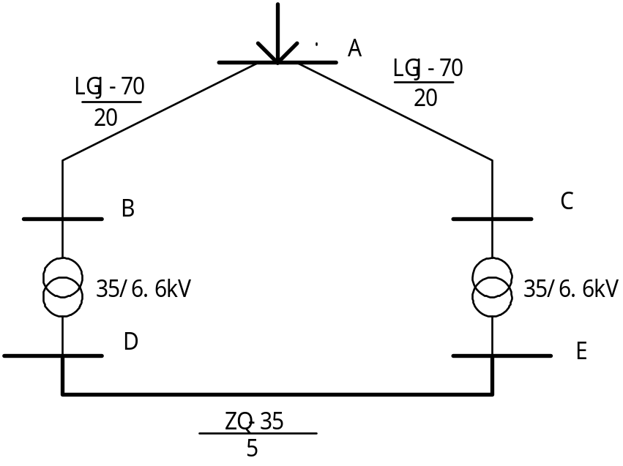
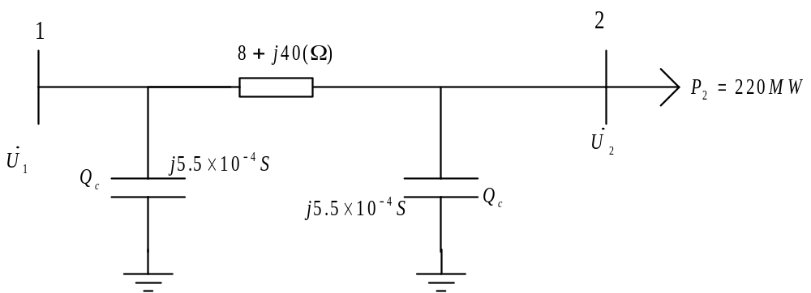
- 运行着的电力系统中一条输电线路。如下图所示，其始端及末端电压分别为231KV及220KV。末端负荷的有功功率为220MW。线路参数为已知值在图中标出，试求末端功率因数。

- 某100km、110kV双回输电线路建于不同时期，其中一回线路用LGJ-95型导线架设，另一回用LGJ-400型导线架设。试分别计算下列两种负荷下线路中的功率分布和功率损耗。
a).输电线路受端变电所运算负荷为100MVA、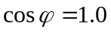；
b). 输电线路受端变电所运算负荷为53MVA、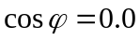。

LGJ-95：

LGJ-400：
- 试计算如下图所示电力网络的功率分布和最大电压损耗。线路均采用LGJ-120型导线（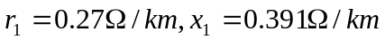）。所示负荷均为变电所运算负荷。

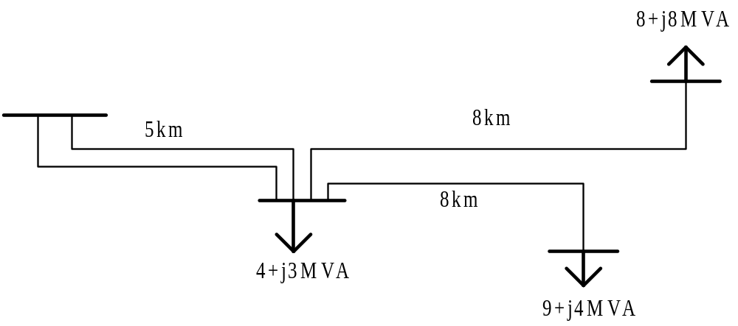

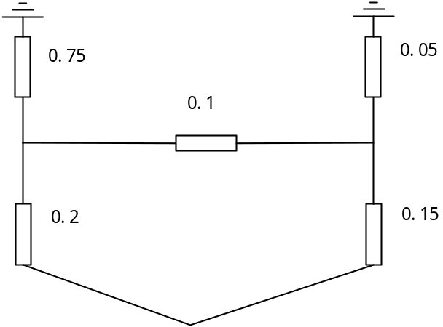
- 求下图所示网络的阻抗矩阵，各支路用阻抗标幺值表示。

- 直接写出下图所示网络的节点导纳矩阵。图中参数为电抗标幺值。
如果1－3支路断开，导纳矩阵如何修改？如1－2支路串联的理想变压器，变比改为1：1.1,此时导纳矩阵又为怎样？
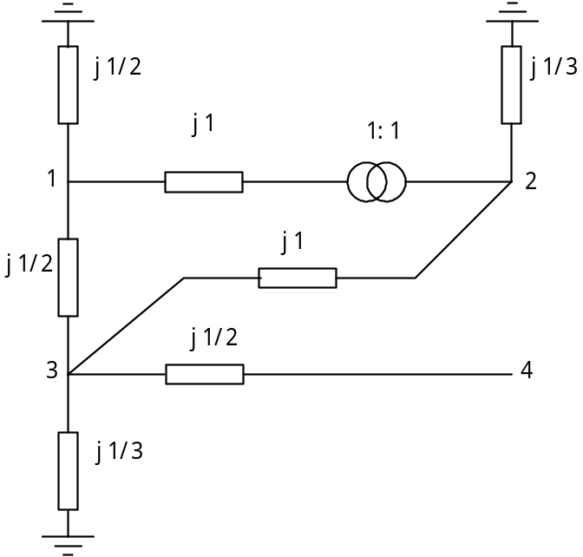

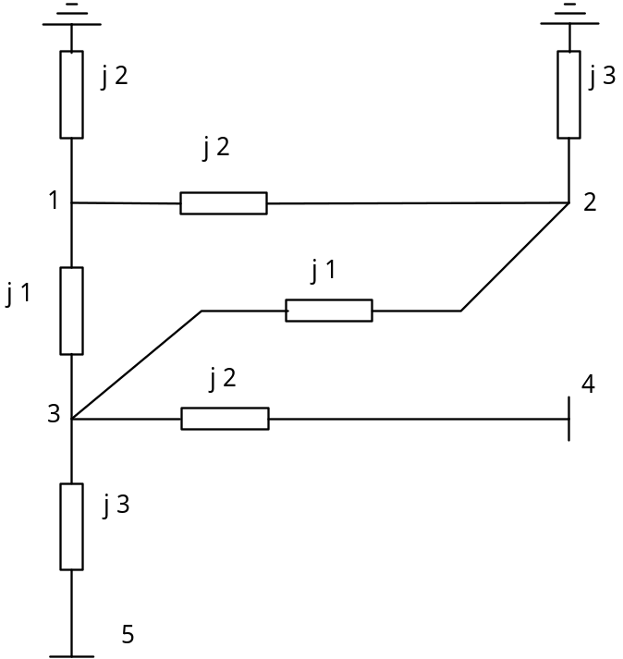
- 求下图所示网络的导纳矩阵和阻抗矩阵，各支路用阻抗标幺值表示。

- 直流网络如下图。试运用牛顿－拉夫逊法迭代一次，确定图中2、3两点的电压。

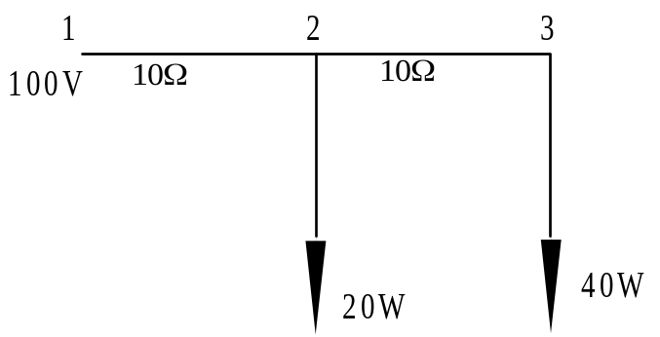
- 求下图所示电力系统受端母线电压。已知：负荷为2＋j0.8，送端电压为1＋j0，线路导纳为1.0-j4.0，变压器电抗j0.4，非标准变比1：1.1。试用牛顿－拉夫逊法迭代一次。
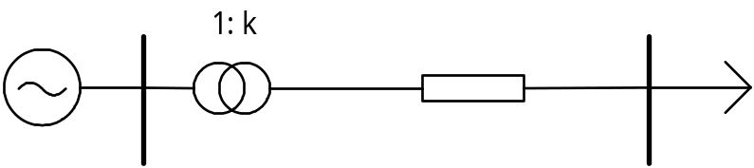
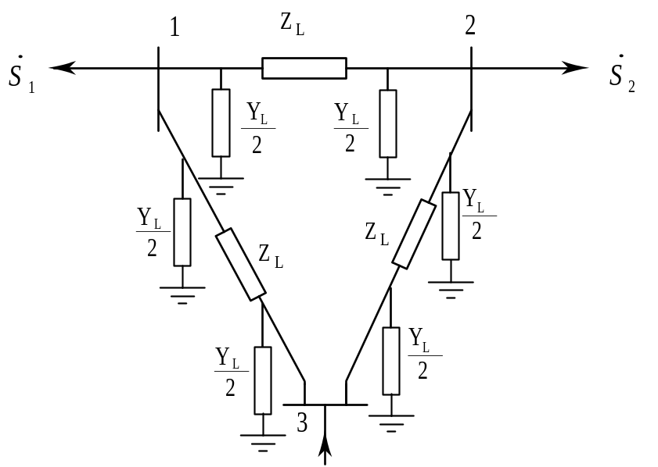
- 某三节点系统如下图所示。线路阻抗标幺值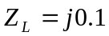，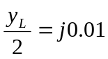，节点1：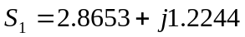 ，节点2：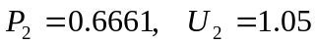 ，节点3：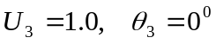，用牛顿拉夫逊法和P-Q解耦法计算潮流。并计算线路功率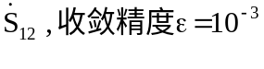。

- 在图示网络中，三相短路发生在点K-1与K-2处，试计算这两种情况下的短路冲击电流，短路电流的最大有效值和短路开断容量。
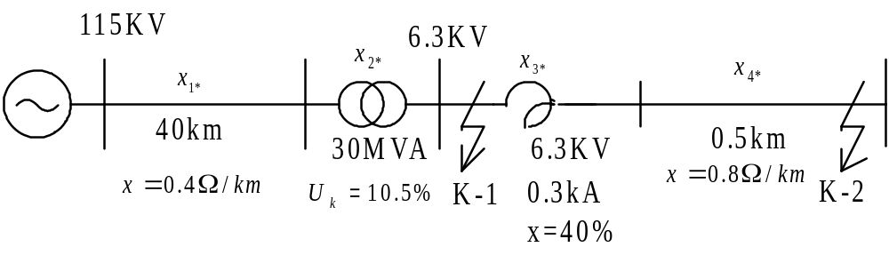
- 某一没有阻尼绕组的水轮发电机具有下列参数，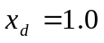，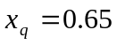，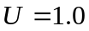，电阻忽略不计，试求发电机满载时的空载电势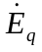，并画矢量图。（）

- 如图所示系统，求K点发生三相短路时短路点的电流和各发电机支路的电流。设线路电抗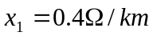，取。
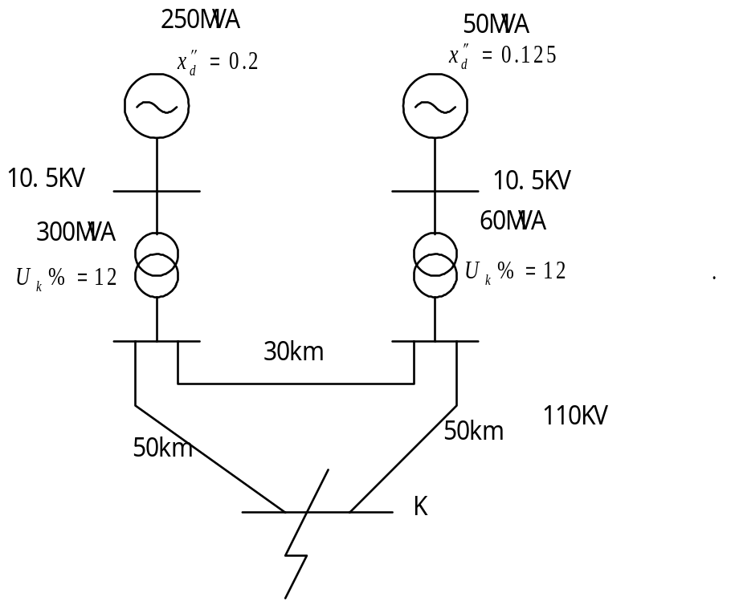
- 如图所示系统，求K点发生三相短路时短路点的电流。设线路电抗。S为无穷大电源。
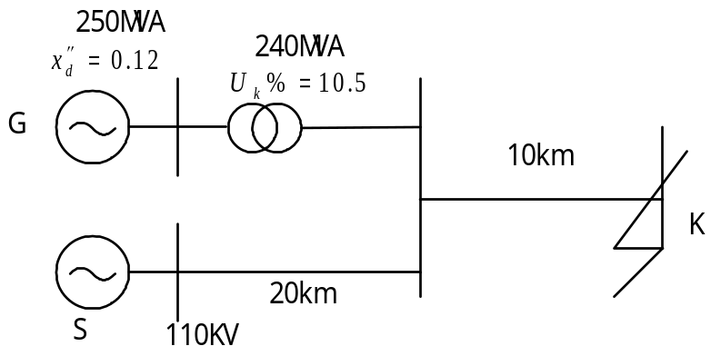
- 画出下图所示系统在下述不同组合情况下K点发生不对称短路时的零序网络。
1 2 3 4 5 6
a) Y₀ Y₀ Y Y₀
b) Y₀ Y Y₀ Y₀ Y₀ Y₀
c) Y Y₀ Y₀ Y₀
d) Y₀ Y₀ Y₀ Y₀
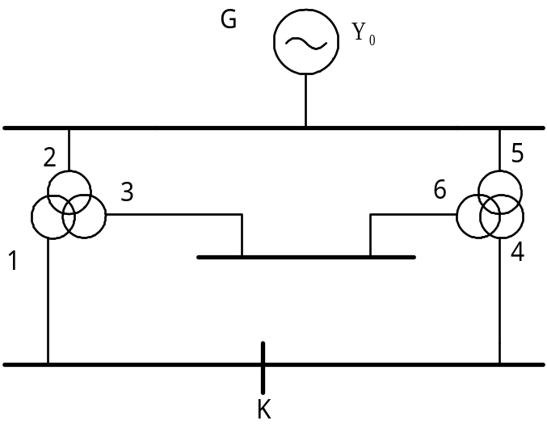
- 画出下图所示系统K点发生不对称短路时的零序网络，并写出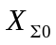的表达式。
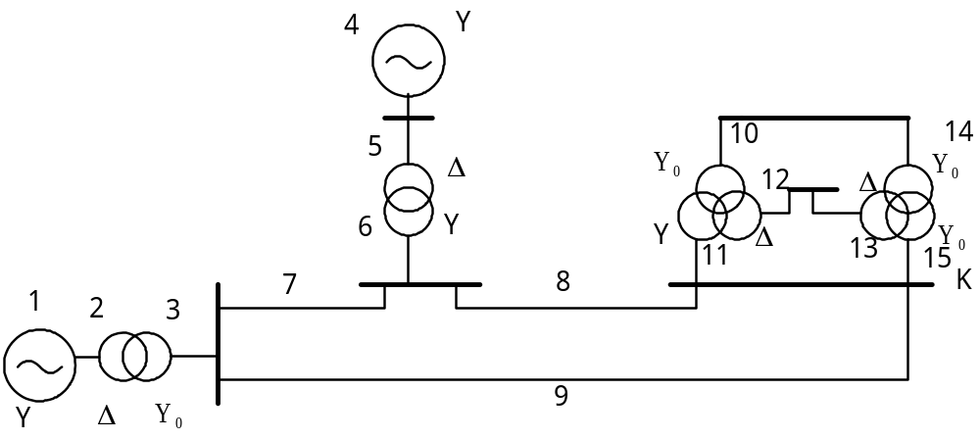
- 如图所示系统，求K点发生短路时的电流有名值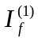，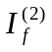。
- 变压器中性点直接接地；b) 变压器中性点经30电抗接地。
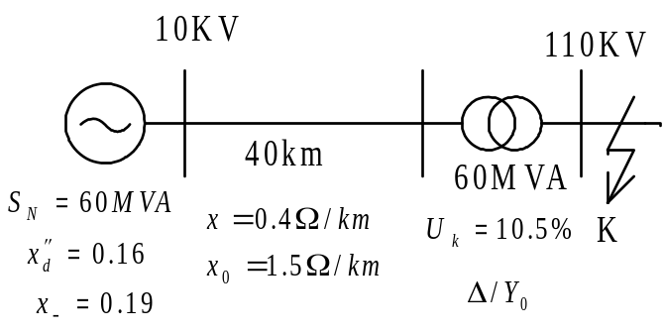
- 如上图所示系统，求K点发生短路时的电流有名值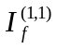，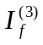。
- 变压器中性点直接接地；b) 变压器中性点经30电抗接地。
- 如图所示系统，求K点发生单相断线时的非故障相电流。
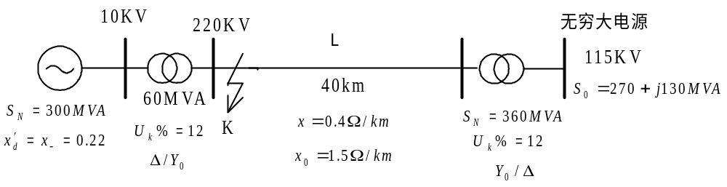
- 三个电力系统联合运行如图。该系统A的单位调节功率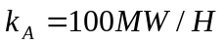，系统B、C的单位调节功率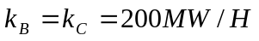。设系统A中负荷增加100MW。系统B中的发电厂作二次调频增发50MW。试计算，联合系统中的频率变化量和联络线上交换功率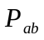、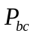的变化量。
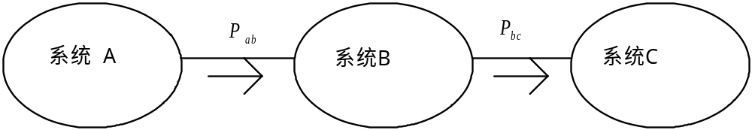
- 系统A：当负荷增加250MW时，频率下降0.1HZ。系统B：当负荷增加400MW时，频率下降0.1HZ。系统A运行于49.85HZ，系统B运行于50HZ，如用联络线将两系统相连，求联络线上的功率。

- 某地区系统，发电厂容量为3000kW，调差系数为2.5%；负荷的频率调节效应系数是1.5。当负荷为1500kW时，系统频率为50Hz。现因负荷变化，频率下降到49 .9Hz。试计算系统负荷的变化量为多少？是增加还是减少？系统负荷实际消耗的功率是多少？

- 在额定频率为50Hz的系统中，装有四台100MW的发电机组，其调差系数均为4％，系统负荷320MW，频率特性系数为1.5。当负荷增加40MW时，试计算下列三种情况的频率变化量。
- 机组平均分担负荷；
- 两台机组各带90MW，另两台机组各带70MW；
- 有三台机组满载，余下的负荷由另一台机承担；

- 某系统各机组的调差系数均为0.05，最大机组的容量为系统额定负荷的10％，该机组有15％的热备用容量，当负荷波动5％时系统频率下降0.1Hz，设负荷没有调节能力，问如最大机组因故障停运时系统的频率将下降多少？
- 有两互联系统A和B，其单位调节功率分别为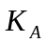和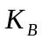。当A系统负荷增加500MW时，B系统经联络线向A系统输送功率300MW。如果A系统负荷增加500MW时，联络线处于开断状态，A系统频率降为49Hz，B系统频率仍维持50Hz。计算和值。
- A、B两系统经联络线相连，已知：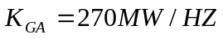，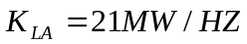，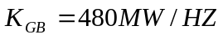，，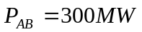，系统B负荷增加150MW。1）两系统所有发电机均仅参加一次调频，求系统频率、联络线功率变化量，A、B两系统发电机和负荷功率变化量；2）除一次调频外，A系统设调频厂进行二次调频，联络线最大允许输送功率为400MW，求系统频率的变化量。

- 某小型发电厂中装有一台额定变比为121\6.3KV，31.5MVA的升压变压器。变压器阻抗归算到121 KV侧时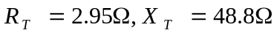。变压器高压侧的最大负荷为30MVA，。最小负荷为15MVA，。为了满足电力网调压的需要，在最大负荷时，发电厂高压母线应保持117KV，最小负荷时应降低到113KV。根据发电机电压负荷的调压要求，希望发电机母线电压在最大最小负荷时与发电机的额定电压间有相同的电压偏移，试选择变压器的分接头。

- 某水电厂通过变压器SFL₁-40000与110KV的系统相联。在最大及最小两种运行方式下，高压母线电压分别为112.09KV及115.92KV；而低压母线电压分别要求不低于10KV及不高于11KV。试选择变压器的变比。已知变压器阻抗为2.1+j38.5，变比的调节范围为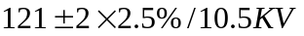。发电机的额定容量为28＋j21MVA，最小技术出力为额定出力的50％。

- 某变电所装有两台SFL₁-10000，110、10.5KV变压器，10KV侧的最大负荷为15＋j11.25MVA，接入电容器容量-j11.25MVA；最小负荷为6+j4.5MVA，电容器全部切除，并切除一台变压器。已知单台变压器阻抗为9.2+j127,高压母线最大负荷及最小负荷时的电压分别为106.09KV和110.87KV，低压母线要求顺调压，试选择变压器变比。

- 某变电站装有一台有载调压三绕组变压器，型号为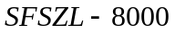，电压为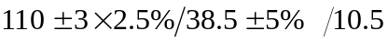kV。其参数和潮流如下表所示。要求中、低压母线均需实行逆调压，试确定该变压器的变比。
阻抗（） 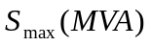 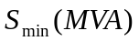 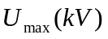 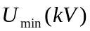
高压绕组 7.77＋j162.5 5.5+j4.12 2.4+j1.8 112.15 115.73
中压绕组 7.77+j3.78 3.5+j2.62 1.4+j1.05
低压绕组 11.65+j102 2+j1.5 1.0+j0.75

- 地区降压变电所，由双回110kV，长70km的线路供电。导线参数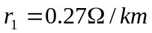，；变电所装有两台容量均为31.5MVA、电压为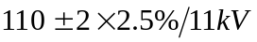的变压器，其短路电压百分比数为10.5%。最大负荷时，变电所低压母线归算至高压侧的电压为100.5kV；最小负荷时为112.0kV。变电所低压母线容许电压偏移是低压网络额定电压的（2.5~7.5）%。试按调压要求确定设于低压母线上的补偿设备的最小容量。
- 同步调相机（可在额定容量的50％情况下欠激运行）；
- 静电电容器。
- 有一条35kV的供电线路，输送功率为8MW，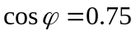（滞后）。现装设并联电容器以使末端电压从32kV提高为35kV，需装设多少容量？

